
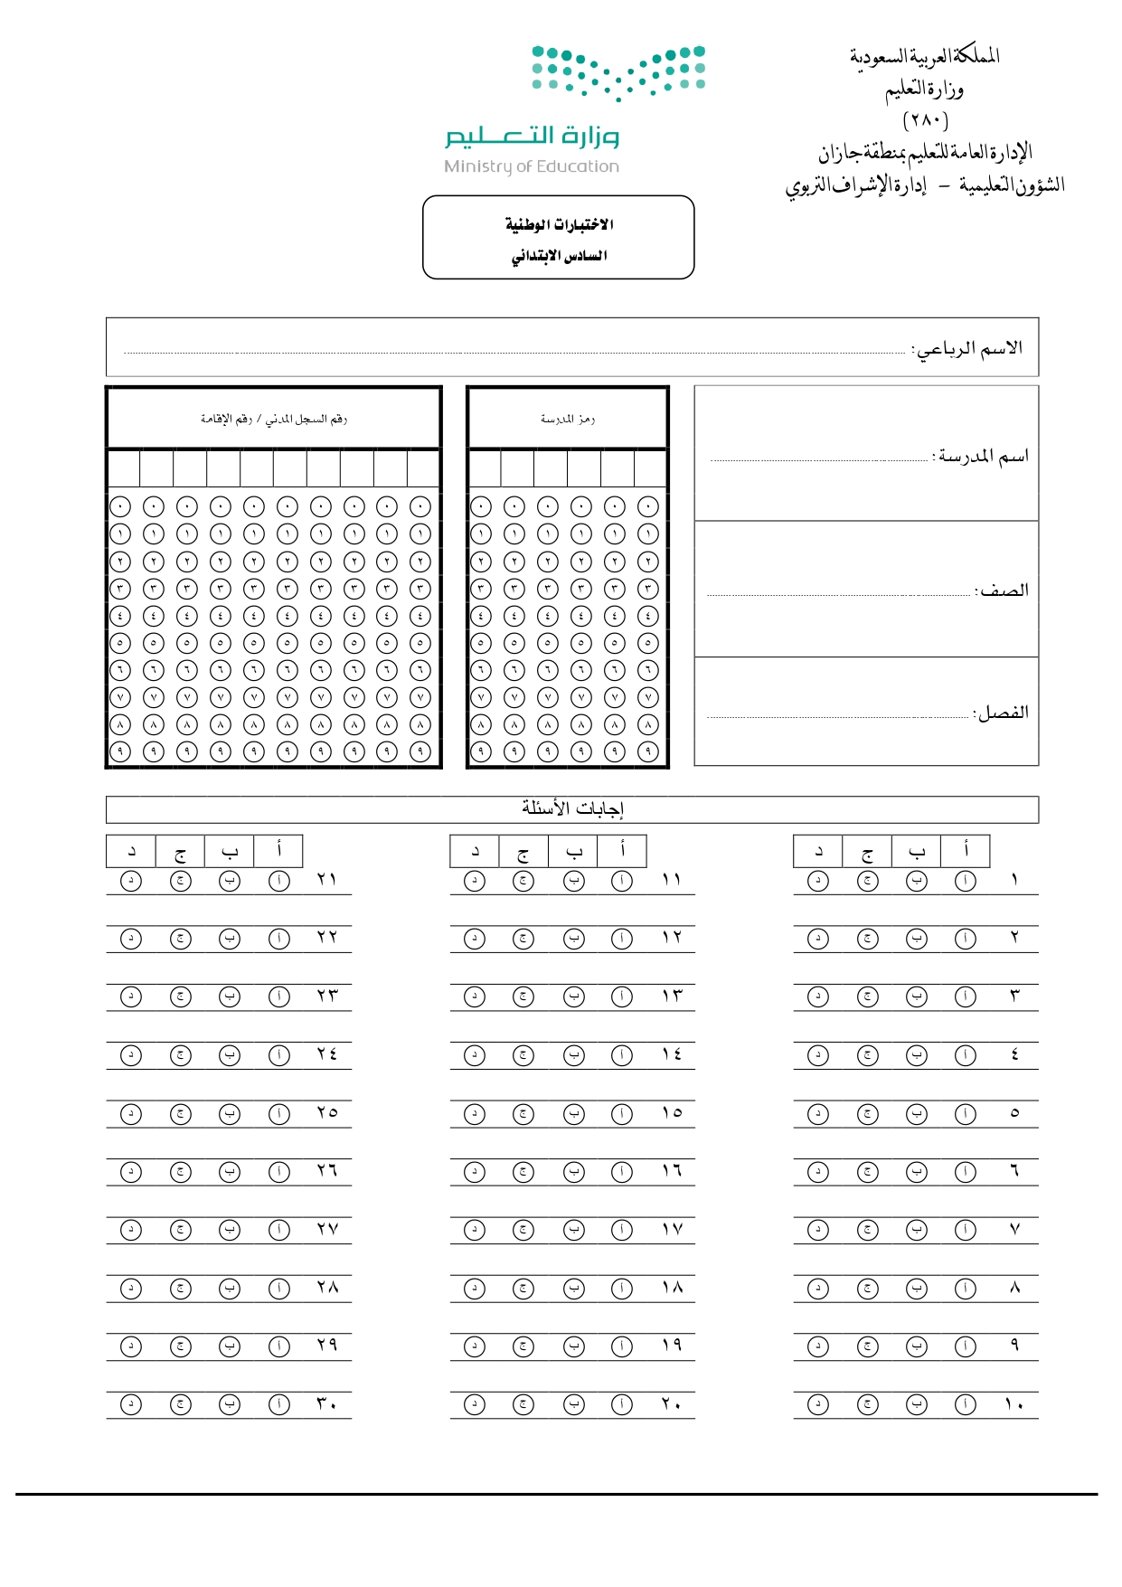
المملكة العربية السعودية
وزارة التعليم
إدارة التعليم بمحافظة الطائف
مدرسة الابتدائية الثالثة بالطائف
الاختبارات المحاكية للاختبارات الوطنية ( نافس )

رقم السجل المدني / رقم الإقامة
رمز المدرسة

أ | ب | ج | د

أ | ب | ج | د

أ | ب | ج | د

أ | ب | ج | د

46
47
48
49
50
51
52
53
54
55
11
12
13
14
15

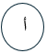


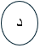
31
32
33
34
35
36
37
38
39
40
41
42
43
44
45

16
17
18
19
20
21
22
23
24
25
26
27
28
29
30

1
2
3
4
5
6
7
8
9
10
11
12
13
14
15

